Sud-Ouest du 3 avril 2018

Royan : des défibrillateurs partout mais qui font encore peur

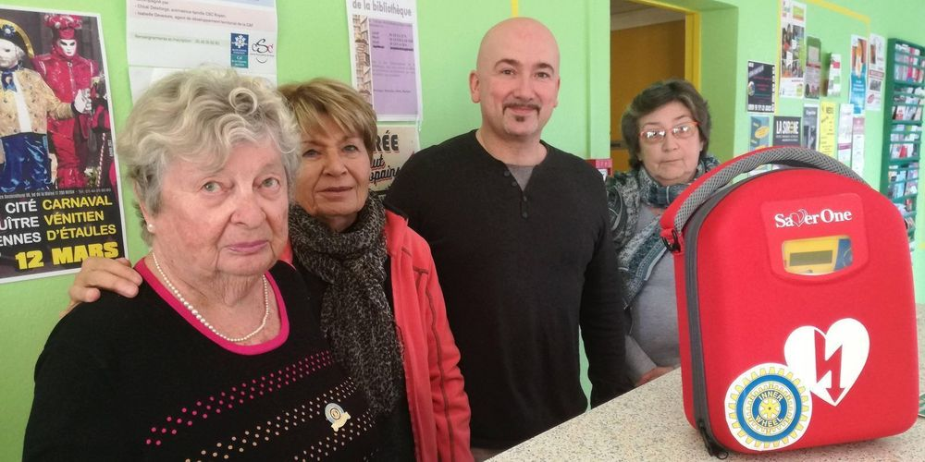
Les clubs-services locaux ont compris l’importance des défibrillateurs en matière de santé publique et ont multiplié les dons, comme ici l’Inner Wheel auprès du centre socioculturel. PHOTO R.C.

La plupart des bâtiments publics en sont équipés, en ville. En cas d’urgence, pourtant, l’hésitation gagne les témoins. Le docteur Sauveur Méglio démystifie le défibrillateur.

C’est quand même un véritable enjeu de santé publique ! » Chiffres à l’appui, le docteur Sauveur Méglio souligne de plusieurs traits appuyés la proportion conséquente d’arrêts cardioventilatoires, « 50 000 cas par an en France ». « Dans trois cas sur dix, un défibrillateur va potentiellement sauver une vie », ajoute le chef du service des urgences du centre hospitalier de Royan, partisan de la multiplication de cet équipement qui fait pourtant peur, encore, à ses utilisateurs potentiels, à savoir… tout le monde !

Les défibrillateurs sont, en effet, installés la plupart du temps dans des endroits accessibles au public, justement pour être utilisés dans le plus bref délai possible en cas de malaise cardiaque. Trop souvent encore, pourtant, les témoins d’un malaise donnant tous les signes d’un arrêt cardiaque marquent un temps d’hésitation à recourir au défibrillateur. Par peur d’en faire un usage inapproprié, de « choquer » – adresser une décharge électrique à la victime – alors que l’action ne se justifie pas. « Les gens ne doivent pas avoir peur ! », exhorte le docteur Sauveur Méglio. Le spécialiste des urgences décrypte le mode de fonctionnement d’un appareil dont personne ne doit craindre de faire usage, « parce que son fonctionnement est ultra-simple, qu’il est automatique et qu’il n’existe pas d’implication médico-légale pour celui qui l’aura utilisé. » Pas de risque, donc, de subir un désagrément juridique dans l’hypothèse où la victime succomberait. Sordide hypothèse mais qui traverse au moins inconsciemment l’esprit de celle où celui qui doit décider de brancher ou non les électrodes d’un défibrillateur sur une victime.

Où trouver un défibrillateur ?

La Ville de Royan, sur son site Internet, recense 18 sites d’implantation de défibrillateurs dans des bâtiments et sites communaux. Tous ont pour caractéristique commune, évidemment, d’accueillir souvent un large public, du Palais des congrès aux gymnases en passant par la plage de la Grande Conche (au Lido) au Musée.

La liste n’est évidemment pas exhaustive, n’incluant pas, par exemple, les appareils installés, au centre socioculturel ou dans des établissements scolaires.

Sur son site, la Ville attire l’attention sur l’existence d’une application pour téléphones mobiles, « Staying Alive » (« Rester en vie »). Cette application permet de rechercher le défibrillateur (recensé) le plus proche de soi, de signaler tout nouvel appareil installer, de se remémorer ou de découvrir pas à pas les gestes et réflexes qui peuvent sauver des vies et même d’alerter un « Bon Samaritain », un(e) volontaire formé(e) aux premiers secours, se trouvant à proximité au moment de la situation d’urgence.

« Ne rien faire aggrave la situation »

Déterminer si l’utilisation du défibrillateur s’impose

Tout malaise n’est pas infarctus. Le docteur Sauveur Méglio propose une équation simple aux témoins d’une telle situation. « Si la victime est inconsciente et ne respire plus, alors, on est confronté à un arrêt cardiaque. » Alors, l’usage d’un défibrillateur se justifie, pour ne pas dire s’impose.

Le premier réflexe à avoir, l’alerte

« Le premier réflexe, évidemment, c’est d’alerter les secours », rappelle Sauveur Méglio. Idéalement, ensuite, le défibrillateur doit être branché au plus vite. Il se chargera lui-même d’établir un diagnostic. « Soit la machine détecte un trouble du rythme cardiaque et décide d’envoyer une décharge électrique. Soit elle estime ne pas devoir envoyer d’impulsion et demande à ce qu’une réanimation cardiorespiratoire soit pratiquée. Tous les modèles donnent des instructions vocales. »

Commencer soi-même un massage cardiaque

Comble de l’appréhension d’un témoin d’un malaise qui ne disposerait d’aucune notion de secourisme : gérer les tout premiers instants. Ces quelques secondes ou dizaines de secondes de flottement, au cours desquels un témoin court à la recherche d’un défibrillateur, qu’un autre prévient les secours. Que faire ? « Commencer un massage cardiaque, même si on ne sait pas comment faire », invite le docteur Sauveur Méglio. « Schématiquement, on place ses mains au milieu de la poitrine de la victime. Ne rien faire aggrave la situation », prévient l’urgentiste, s’appuyant sur une donnée primordiale : « Dans une telle situation d’arrêt cardiaque, chaque minute gagnée jusqu’à la reprise d’une activité cardiaque offre 10 % de chances de survie en plus à la victime. »

Là encore, on pressent les réticences d’un témoin novice en matière de secourisme. « Si on commence un massage, même sans savoir trop s’y prendre, et qu’il ne s’agit pas d’un arrêt cardiaque, en réalité, on ne fera que réveiller la victime », rassure le chef des urgences de l’hôpital. Un moindre « mal », donc. Au passage, Sauveur Méglio met également à l’aise les sauveteurs improvisés de demain : « Les gens peuvent s’affranchir de pratiquer un bouche-à-bouche à la victime. Ça n’apporte qu’une quantité infime d’oxygène, la plupart du temps, et la priorité est d’aider le cœur à repartir. »

